低压塑壳断路器通信规约
带漏电保护

目 录

1 范围 1
2 规范性引用文件 1
3 术语和定义 1
4 规约结构 2
5 物理层 2
6 数据链路层 3
7 数据标识 6
8 应用层 6
附 录 A （规范性附录）标识码 17
附 录 B （规范性附录）状态字、控制字和特征字 31
附 录 C （规范性附录）剩余电流曲线记录块的方法 34
附 录 D （规范性附录）软件升级流程和校验算法 35

- 范围
本标准规定了带漏电保护功能的塑壳断路器（以下简称断路器）与主站之间的物理连接、通信链路及应用技术规范。
本标准适用于断路器与其它主站进行点对点或一主多从的数据交换方式的通信组网系统。
- 规范性引用文件
下列文件对于本文件的应用是必不可少的。凡是注日期的引用文件，仅所注日期的版本适用于本文件。凡是不注日期的引用文件，其最新版本（包括所有的修改单）适用于本文件。
GB/T 14048.2 低压开关设备和控制设备 第二部分：断路器
GB/T 22387 剩余电流动作继电器
GB/T 32902 具有自动重合闸功能的剩余电流保护断路器(CBAR)
GB/Z 6829 剩余电流动作保护器的一般要求
DL/T 645 多功能电能表通信协议
DL/T 736 农村电网剩余电流动作保护器安装运行规程
- 术语和定义
下列术语和定义适用于本文件，本文件中的涉及电力部分的相关术语遵照GB/Z 6829、GB/T 14048.2和GB/T 32902。

主站 master station
具有选择从站并与从站进行信息交换功能的设备。

从站 slave station
预期从主站接收信息并与主站进行信息交换的设备。本标准中指断路器的通信功能单元。

总线 bus
连接主站与多个从站并允许主站每次只与一个从站通信的系统连接方式(广播命令除外)。

半双工 half-duplex
在双向通道中，双向交替进行、一次只在一个方向(而不是同时在两个方向)传输信息的一种通信方式。

物理层 physical layer
规定了主站与从站之间的物理接口、接口的物理和电气特性，负责物理媒体上信息的接收和发送。

数据链路层 data-link layer
负责主站与从站之间通信链路的建立并以帧为单位传输信息，保证信息的顺序传送，具有传输差错检测功能。

应用层 application layer
利用数据链路层的信息传递功能，在主站与从站之间发送、接收各种数据信息。
- 规约结构
规约由物理层、数据链路层和应用层三部分构成。如图1所示。
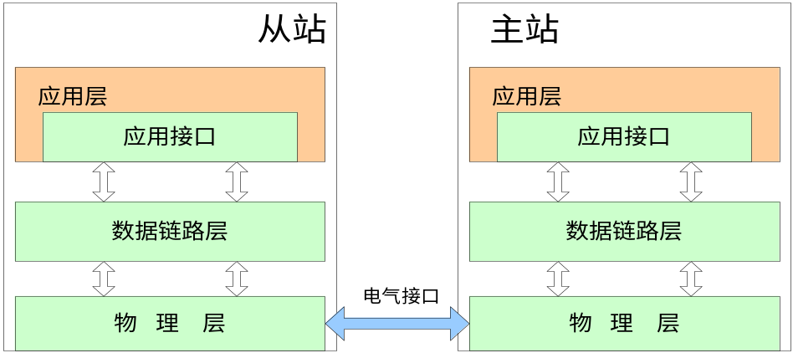
- 规约结构图
- 物理层
  - 物理层的接口类型
物理层接口默认为RS-485串行电气接口，亦可采用其他方式的电气接口，方便数据交换网络的建设。
  - RS-485 标准串行电气接口
RS-485 标准串行电气接口的一般性能应符合下列要求:
驱动与接收端耐静电放电 (ESD)±15kV(人体模式)；
共模输入电压：-7V～+12V；
差模输入电压：大于 0.2V；
驱动输出电压：在负载阻抗 54Ω时，最大 5V，最小 1.5V；
三态方式输出；
半双工通信方式；
驱动能力不小于 16 个同类接口；
缺省速率：9600bps，在通信速率不大于100kbps条件下，有效传输距离不小于1200m；
总线是无源的，从站应为总线上通信的接口器件提供所需要的隔离电源。
  - 物理层的其他电气接口
采用其他电气接口（低压电力线载波、微功率无线、以太网、无线专网等）组网通信时，主站和从站之间的数据交换，应遵循本标准的规定。
- 数据链路层
  - 通信方式
通信规约为主-从结构的半双工通信方式。每个从站均有各自的地址编码。通信链路的建立与解除均由主站发出的信息帧来控制。每帧由帧起始符、从站地址域、控制码、数据域长度、数据域、帧信息纵向校验码及帧结束符7个域组成。每部分由若干字节组成。
  - 字节格式
每字节含8位二进制码，传输时加上一个起始位(0)、一个偶校验位和一个停止位(1)， 共 11位。其传输序列如图2。D0 是字节的最低有效位，D7 是字节的最高有效位。先传低位，后传高位。
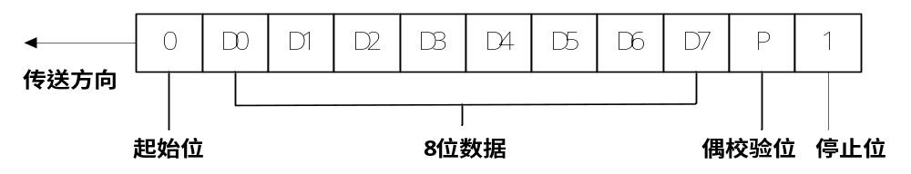
- 字节传输序列
  - 帧格式
    - 帧格式的数据构成
帧是传送信息的基本单元。帧格式如图3 所示。
说 明 | 代 码
帧起始符 | 68H
地址域 | A0
地址域 | A1
地址域 | A2
地址域 | A3
地址域 | A4
地址域 | A5
数据区起始符 | 68H
控制码 | C
数据域长度 | L
数据域 | DATA
校验码 | CS
结束符 | 16H
- 帧格式
    - 帧起始符（68H）
标识一帧信息的开始，其值为 68H=01101000B。
    - 地址域（A0～A5）
6.3.3.1 地址域由 6 个字节构成，每字节 2 位 BCD 码，地址长度可达12位十进制数。每个从站具有唯一的通信地址，且与物理层信道无关。当使用的地址码长度不足 6 字节时，高位用“0”补足 6 字节。
6.3.3.2 通信地址999999999999H为广播地址，只针对特殊命令有效，如广播校时等。广播命令不要求从站应答。
6.3.3.3 地址域支持缩位寻址，即从若干低位起，剩余高位补AAH作为通配符进行读操作，从站应答帧的地址域返回实际通信地址。
6.3.3.4 地址域传输时低字节在前，高字节在后。
    - 控制码 C
控制码的格式如下图4所示。
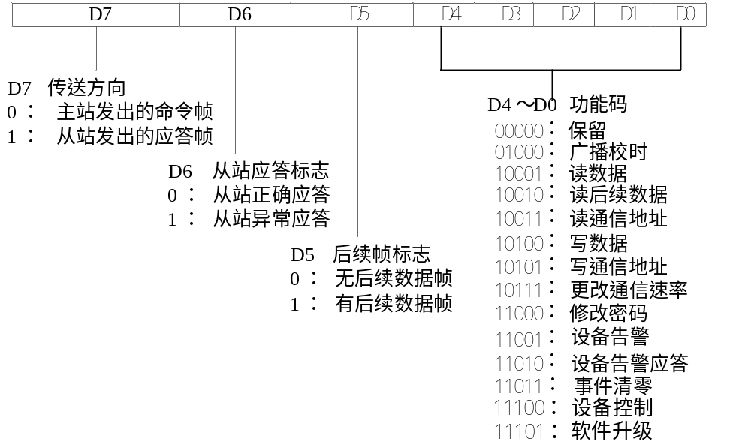
- 控制码
    - 数据域长度L
L 为数据域的字节数。读数据时 L≤200，写数据时 L≤200（其中升级软件时，L<255），L=0 表示无数据域。
    - 数据域DATA
数据域包括数据标识、密码、操作者代码、数据、帧序号等，其结构随控制码的功能而改变。传输时发送方按字节进行加33H处理，接收方按字节进行减33H处理。
    - 校验码CS
从第一个帧起始符开始到校验码之前的所有字节的和模 256，即各字节二进制算术和，不计超过 256 的溢出值。
    - 结束符16H
标识一帧信息的结束，其值为 16H=00010110B。
  - 传输
    - 传输次序
所有数据项均先传送低位字节，后传送高位字节。数据传输的举例：电流值为34567.8A，其传输次序如图5。
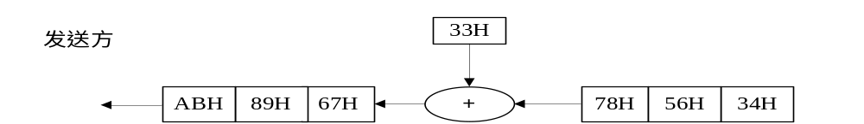
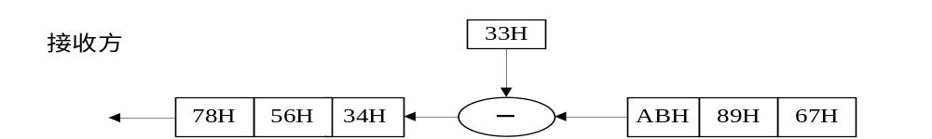
- 数据传输次序
    - 传输响应
6.4.3.1 每次通信都是由主站向按信息帧地址域选择的从站发出请求命令帧开始，被请求的从站接收到命令后作出响应。
6.4.3.2 收到命令帧后的响应延时 Td：20ms≤Td≤500ms。
6.4.3.3 字节之间停顿时间 Tb：Tb≤500ms。
    - 差错控制

字节校验为偶校验，帧校验为纵向信息校验和，接收方无论检测到偶校验出错或纵向信息校验和出错，均放弃该信息帧，不予响应。
    - 通信速率

6.4.5.1 标准速率：2400bps，4800bps，9600bps。默认波特率：9600bps。
6.4.5.2 通信速率特征字见附录B，特征字的各位不允许组合使用，修改通信速率时特征字仅在Bit0～Bit7一个二进制位为 1 时有效。
6.4.5.3 通信速率的变更，首先由主站向从站发变更速率请求，从站发确认应答帧或否认应答帧。收到从站确认帧后，双方以确认的新速率进行以后的通信，并在通信结束后保持更改速率不变。
- 数据标识
  - 数据标识结构
数据标识编码用四个字节区分不同数据项，四字节分别用DI3、DI2、DI1和DI0代表，每字节采用十六进制编码。数据类型分为七类：当前变量、累计记录、最大/最小值记录、事件记录、参数变量、控制指令、软件升级。数据标识具体定义见附录A.2。
  - 数据传输形式

7.2.1 数据标识码
标识单个数据项或数据项集合。单个数据项可以用附录A.2中对应数据项的标识码唯一地标识。当请求访问由若干数据项组成的数据集合时，可使用数据块标识码。实际应用以数据标识编码表定义内容为准。

7.2.2 数据项
除特殊说明的数据项以ASCII码表示外，其它数据项均采用压缩BCD码表示。

7.2.3 数据块
数据标识DI₂ 、DI1 、DI₀中任意一字节取值为FFH时（其中DI3不存在FFH的情况），代表该字节定义的所有数据项与其它三字节组成的数据块。数据块格式为所有数据项的顺序排列,长度为所有数据项长度之和.
- 应用层
  - 读数据
    - 主站请求帧
- 功能：请求读参数数据
- 控制码：C=11H
- 数据域长度：L=04H
- 帧格式：
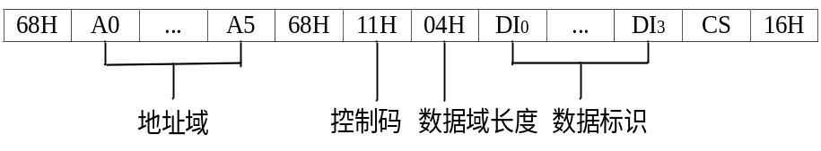
- 主站请求帧
    - 从站正常应答帧
- 控制码：C=91H 无后续数据帧；C=B1H 有后续数据帧。
- 数据域长度：L=04H + m（数据长度）
- 帧格式：
无后续数据：
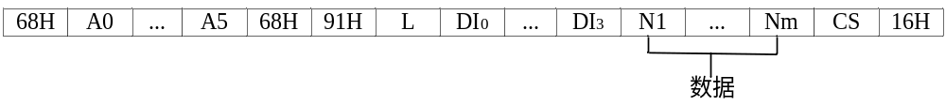
后续数据：
- 从站正常应答帧
    - 从站异常应答帧
- 控制码：C=D1H
- 数据域长度:L=01H
- 帧格式：
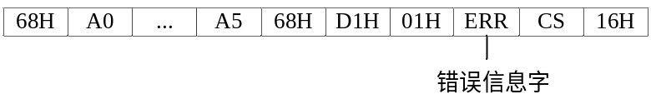
注：错误信息字ERR见附录B3.2。
- 从站异常应答帧
  - 读后续数据
    - 主站请求帧
- 功能：请求读后续数据
- 控制码：C=12H
- 数据域长度：L=05H
- 帧格式：
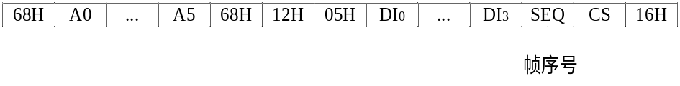
读后续数据时，为防止误传、漏传,请求帧、应答帧都要加帧序号SEQ。请求帧的帧序号从1开始进行加一计数，应答帧的帧序号要与请求帧相同。帧序号占用一个字节，计数范围为1～255。
- 主站读后续帧
    - 从站正常应答帧
- 控制码:C=92H 无后续数据帧；C=B2H 有后续数据帧。
- 数据域长度：L=05H + m(数据长度)
- 帧格式：
无后续数据：
有后续数据：
- 从站正常应答帧
    - 从站异常应答帧
- 控制码：C=D2H
- 数据域长度：L=01H
- 帧格式：
- 从站异常应答帧
  - 写数据
    - 主站请求帧
- 功能：主站向从站请求设置数据
- 控制码：C=14H
- 数据域长度：L = 04H(标识码) + 04H（密码）+ 04H（操作者代码）+ m(数据长度)
- 数据域：DIODI1DI2DI3 + PAP0P1P2 + C0C1C2C3 + DATA，其中，PAP0P1P2表示密码；C0C1C2C3表示操作者代码，为要求记录操作人员信息的项目提供数据。
- 帧格式：
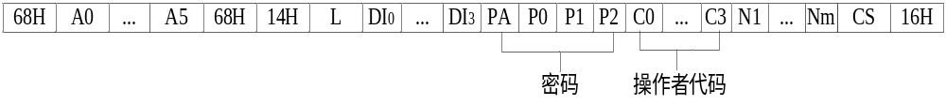
- 主站写数据请求帧
    - 从站正常应答帧
- 控制码：C=94H
- 数据域长度：L=00H
- 帧格式：
- 从站正常应答帧
    - 从站异常应答帧
- 控制码：C=D4H
- 数据域长度：L=01H
- 帧格式：
- 从站异常应答帧
【8.3条文解释】
PAP0P1P2为密码。C0C1C2C3为操作者代码（缺省值为00000000）。协议中对断路器的操作需使用密码的操作有：控制、清零、修改密码、写数据、软件升级。根据分级别管理原则，可按如下方式进行：
密码级别 | 权限范围
00 | 控制、清零、写数据、修改密码、升级
01 | 清零、写数据、修改密码
02 | 写数据，修改密码
密码级别定义参见8.8条文注释。
  - 读通信地址
    - 主站请求帧
- 功 能：请求读从站通信地址，仅支持点对点通信。
- 地址域：AA…AAH
- 控制码：C=13H
- 数据域长度：L=00H
- 帧格式：

- 主站读通信地址请求帧
    - 从站正常应答帧
- 控制码：C=93H
- 数据域长度：L=06H
- 帧格式：
- 从站正常应答帧
  - 写通信地址
    - 主站请求帧
- 功 能：设置某从站的通信地址。
- 控制码：C=15H
- 地址域：AA…AAH
- 数据域长度：L=06H
- 数据域：A0…A5（通信地址）
- 帧格式：
- 主站写通信地址请求帧
    - 从站正常应答帧
- 功 能：按下指定键应答，否则不处理不应答。
- 控制码：C=95H
- 地址域：A0…A5（新设置的通信地址）
- 数据域长度：L=00H
- 帧格式：
- 从站正常应答帧
    - 从站异常应答帧
- 控制码：C=D5H
- 地址域：A0…A5（原通信地址）
- 数据域长度：L=01H
- 帧格式：

- 从站异常应答帧

  - 广播校时

8.6.1 主站请求帧
- 功 能：强制从站与主站时间同步。
- 控制码：C=08H
- 数据域长度：L=06H
- 数据域：YYMMDDhhmmss(年.月.日.时.分.秒)
- 帧格式：
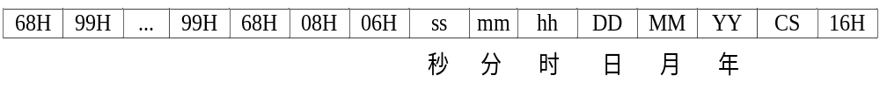
- 主站广播校时请求帧
- 从站不要求应答
  - 更改通信速率
    - 主站请求帧
- 功 能：更改从站当前通信速率为其它标准速率
- 控制码：C=17H
- 数据域长度：L=01H
- 数据域：通信速率特征字Z，正常应答帧中的Z与请求帧中的Z必须相同，通信特征字见附录B: B.3节。
- 帧格式：
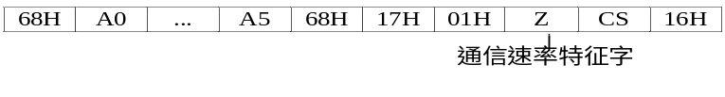
- 主站通信速率更改请求帧
    - 从站正常应答帧
- 控制码：C=97H
- 数据域长度：L=01H
- 帧格式：
- 从站正常应答帧
    - 从站异常应答帧
- 控制码：C=D7H
- 数据域长度：L=01H
- 帧格式：
- 从站异常应答帧

  - 修改密码
    - 主站请求帧
- 功 能：修改从站密码设置
- 控制码：C=18H
- 数据域长度：L=0CH
- 数据域：DIODI1DI2DI3 + PAOP0OP1OP2O + PANP0NP1NP2N，其中，PA0P00P10P20表示原密码或更高级别的密码；PANP0NP1NP2N表示新密码或需设置的密码。
- 帧格式：
- 主站密码修改请求帧
    - 从站正常应答帧
- 控制码：C=98H
- 数据域长度：L=04H
- 数据域：PANP0NP1NP2N（新编入的密码）
- 帧格式：
- 从站正常应答帧
    - 从站异常应答帧
- 控制码：C=D8H
- 数据域长度：L=01H
- 帧格式：
- 从站异常应答帧
【8.8条文解释】
高级别可修改自身或低级别的密码。
数据标识必须与新密码的级别对应，否则拒绝；
密码的最高字节PA表示密码的级别，00级密码，PA=00；01级密码，PA=01；02级密码，PA=02；
  - 异常告警
    - 从站主动发起告警或从站应答主站查询请求帧
- 功 能：从站主动向主站发起告警，要求主站按8.9.3做回应。
- 控制码：C=99H
- 数据域长度：L=0BH
- 数据域：具体数据格式详见附录A中表 A.3.1。
- 帧格式：
- 从站告警上传帧
    - 主站对从站告警的查询请求帧
- 控制码：C=19H
- 数据域长度：L=00H
- 帧格式：
- 主站查询从站告警帧
    - 主站对异常告警的应答帧
- 控制码：C=19H
- 数据域长度：L=00H
- 帧格式：
- 主站应答从站告警帧
    - 异常告警的方式
8.9.4.1 从站的异常告警状态可以通过两种方式获得，一是按照8.9.2规定的帧格式主站发起查询，从站按照8.9.1规定的帧格式返回参数。二是从站按照8.9.1规定的帧格式主动向主站发起告警上传信息，主站收到从站上传的数据后按照8.9.3规定的帧格式做出应答。从站收到主站应答后，解除主动告警，如5秒内未收到主站的应答，则从站重复发起告警。主动告警3次均未收到主站应答，则解除主动告警。
8.9.4.2 使用本标准中5.2 规定的硬件接口进行一主多从通信时，建议通过主站查询方式获取断路器异常告警信息。不建议使用从站主动发起告警方式。
8.9.4.3 异常告警流程图见图30：
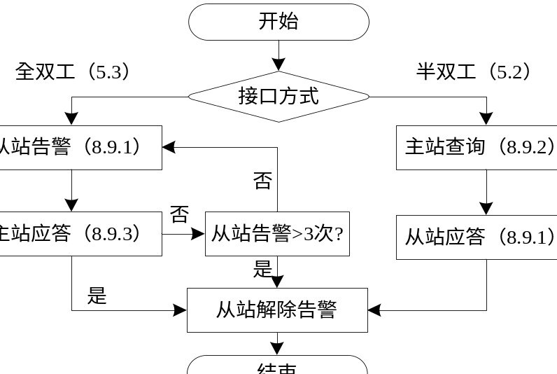
- 异常告警流程图
【8.9条文解释】
断路器采用的RS485硬件电路为半双工方式，根据异常告警流程图，江苏目前的组网方式不适宜从站主动上报，只有采用主站查询、从站应答的异常告警方式。
  - 数据清零
    - 主站请求帧
- 功 能：清空从站内的全部或某类事件记录数据。
- 控制码：C=1BH
- 数据域长度：L=0CH
- 数据域：事件总清零 PAOP0OP1OP2O + C0C1C2C3 + FFFFFFFF；分项事件清零 PAOP0OP1OP2O + C0C1C2C3 + 事件记录数据标识（DI0用FF表示）。
- 帧格式：事件总清零
- 帧格式：分项事件清零
- 主站数据清零请求帧
    - 从站正常应答帧
- 控制码：C=9BH
- 数据域长度：L=00H
- 帧格式：
- 从站正常应答帧
    - 从站异常应答帧
- 控制码：C=DBH
- 数据域长度：L=01H
- 帧格式：
- 从站异常应答帧
【8.10条文解释】
密码等级需要满足要求。
数据标识DI3-DI0 | 功能
03 81 00 ff | 所有跳闸次数记录
03 82 ff ff | 所有最大值记录
03 83 ff ff | 所有最小值记录
03 8D 00 ff | 所有断路器自检事件记录
03 8E 00 ff | 所有保护动作事件记录
03 8F 00 ff | 所有保护功能投退记录
03 92 00 ff | 所有告警记录
03 91 00 ff | 所有闸位变化记录
03 93 00 ff | 所有高压失/复电记录
ff ff ff ff | 以上所有记录

  - 控制指令
    - 主站请求帧
- 功 能：主站向从站请求动作控制。
- 控制码：C=1CH
- 数据域长度：L =04H(标识码)+04H（密码）+04H（操作者代码）+m数据
- 数据域：DIODI1DI2DI3 + PAP0P1P2 + C0C1C2C3 +DATA
- 帧格式：
- 主站控制请求帧
    - 从站正常应答帧
- 控制码：C=9CH
- 数据域长度：L=00H
- 帧格式：
- 从站正常应答帧
    - 从站异常应答帧
- 控制码：C=DCH
- 数据域长度：L=01H
- 帧格式：
- 从站异常应答帧
  - 远程软件升级
    - 主站下发数据帧
- 功 能：主站向从站下发升级软件请求或升级数据。
- 控制码：C=1DH
- 数据域长度：L =04H(标识码)+04H（密码）+04H（操作者代码）+DATA的长度
- 数据域：DIODI1DI2DI3 + PAP0P1P2 + C0C1C2C3 +DATA
- 帧格式：
- 主站下发升级请求/升级数据帧
    - 从站正常应答帧
- 功能：从站确认升级或接收成功
- 控制码：C=9DH
- 数据域长度：L=00H
- 帧格式：
- 从站正常应答帧
    - 从站异常应答帧
- 功能：从站拒绝升级或接收失败
- 控制码：C=DDH
- 数据域长度：L=01H
- 帧格式：
- 从站异常应答帧
注：本功能为推荐性功能。
考虑到软件升级的特殊性，每个数据包都采用CRC校验算法，校验算法代码见附录D。
- （规范性附录）
标识码
  - 数据格式说明
    - XXX.X 代表存储值或当前值数位和小数位；NNN.N 代表整定的参数整数位和小数位；AA代表ASCII码；YY代表年；MM代表月；DD代表日；WW代表星期；hh代表时；mm代表分钟；ss代表秒；BIN 代表二进制码。
    - 参数记录项中，无效的功能项或字节，均以FF表示。
    - 本标准中的相位以Bit置位的方式表示：Bit0-A相；Bit1-B相；Bit2-C相；Bit3-N相。其他位无效。
    - 本标准中涉及的参数应用于单相断路器时，所有参数项均作为A相数据处理。B、C相数据无效。
  - 数据标识编码
数据标识编码参见表A.2.1 - A.2.6。
    - 当前变量
序号 | 标识码 |  |  |  | 数据格式 | 长度 | 码制 | 单位 | 功能 |  | 名称
序号 | DI₃ | DI₂ | DI₁ | DI₀ |  |  |  |  | 读 | 写 | 名称
1 | 02 | 01 | 01 | 00 | XXX.X | 2 | BCD | V | * |  | 当前A相电压值
1 | 02 | 01 | 02 | 00 | XXX.X | 2 | BCD | V | * |  | 当前B相电压值
1 | 02 | 01 | 03 | 00 | XXX.X | 2 | BCD | V | * |  | 当前C相电压值
1 | 02 | 01 | FF | 00 |  |  |  |  | * |  | 当前A、B、C三相电压值
2 | 02 | 02 | 01 | 00 | XXXXX.X | 3 | BCD | A | * |  | 当前A相电流值
2 | 02 | 02 | 02 | 00 | XXXXX.X | 3 | BCD | A | * |  | 当前B相电流值
2 | 02 | 02 | 03 | 00 | XXXXX.X | 3 | BCD | A | * |  | 当前C相电流值
2 | 02 | 02 | FF | 00 |  |  |  |  | * |  | 当前A、B、C三相电流值
3 | 02 | 90 | 00 | 00 | XX | 1 | BIN |  | * |  | 当前剩余电流最大相
3 | 02 | 90 | 01 | 00 | XXXX | 2 | BCD | mA | * |  | 当前剩余电流值
3 | 02 | 90 | FF | 00 |  |  |  |  | * |  | 当前剩余电流最大相及剩余电流值
4 | 02 | 91 | 01 | 00 | XXXX | 2 | BCD | mA | * |  | 当前额定剩余电流动作值
4 | 02 | 91 | 02 | 00 | XXXX | 2 | BCD | ms | * |  | 当前额定极限不驱动时间
4 | 02 | 91 | FF | 00 |  |  |  |  | * |  | 当前额定剩余电流动作值、额定极限不驱动时间
5 | 02 | 92 | 01 | 00 | XX | 1 | BIN |  | * |  | 当前三相的电流（功率）方向
5 | 02 | 92 | 02 | 00 | XXXXX.X | 3 | BCD | A | * |  | 当前A相电流值
5 | 02 | 92 | 03 | 00 | XXXXX.X | 3 | BCD | A | * |  | 当前B相电流值
5 | 02 | 92 | 04 | 00 | XXXXX.X | 3 | BCD | A | * |  | 当前C相电流值
5 | 02 | 92 | FF | 00 |  |  |  |  |  |  | 当前A、B、C三相电流数据块
【2.1条文解释】
功率（电流）方向，主要考虑末端有分布式光伏并网的情况，并规定：此字节的Bit0~bit1表示A相，Bit2~bit3表示B相，Bit4~bit5表示C相；对应字节位为00B表示功率（电流）从电网流向用户，01B表示功率（电流）从用户侧流向电网，11B表示本开关不支持功率方向定义，其他值无效。
当前剩余电流最大相：00000001B-A相，00000010B-B相，00000100B-C相
    - 累计记录
序号 | 标识码 |  |  |  | 数据格式 | 长度 | 码制 | 单位 | 功能 |  | 名称
序号 | DI₃ | DI₂ | DI₁ | DI₀ |  |  |  |  | 读 | 写 | 名称
6 | 03 | 30 | 01 | 00 | XXXXXX | 3 | BCD | 次 | * |  | 数据清零总次数
7 | 03 | 81 | 00 | 00 | XXXX | 2 | BCD | 次 | * |  | 总跳闸次数
 |  |  |  | 01 | XXXX | 2 | BCD | 次 | * |  | 剩余电流闭锁跳闸次数
 |  |  |  | 02 | XXXX | 2 | BCD | 次 | * |  | 剩余电流保护跳闸次数
 |  |  |  | 03 | XXXX | 2 | BCD | 次 | * |  | 过载保护跳闸次数
 |  |  |  | 04 | XXXX | 2 | BCD | 次 | * |  | 过压保护跳闸次数
 |  |  |  | 05 | XXXX | 2 | BCD | 次 | * |  | 手动跳闸次数
 |  |  |  | 06 | XXXX | 2 | BCD | 次 | * |  | 缺零保护跳闸次数
 |  |  |  | 07 | XXXX | 2 | BCD | 次 | * |  | 试验跳闸次数（远程、按键）
 |  |  |  | 08 | XXXX | 2 | BCD | 次 | * |  | 短路短延时跳闸次数
 |  |  |  | 09 | XXXX | 2 | BCD | 次 | * |  | 短路瞬时跳闸次数
 |  |  |  | 0A | XXXX | 2 | BCD | 次 | * |  | 欠压保护跳闸次数
 |  |  |  | 0B | XXXX | 2 | BCD | 次 | * |  | 缺相保护跳闸次数
 |  |  |  | FF |  |  |  |  | * |  | 跳闸次数参数模块
8 | 03 | 81 | 01 | 01 | XXXXXXXX | 4 | BCD | 分 | * |  | 断路器运行时间总累计
9 | 03 | 81 | 02 | 01 | XX | 1 | BCD | 次 | * |  | 异常告警发生/恢复新增次数
 |  |  |  | 02 | XX | 1 | BCD | 次 | * |  | 保护功能退出/恢复新增次数
 |  |  |  | 03 | XX | 1 | BCD | 次 | * |  | 高压线路失/复电新增次数
 |  |  |  | 04 | XX | 1 | BCD | 次 | * |  | 闸位状态变化新增次数
 |  |  |  | 05 | XX | 1 | BCD | 次 | * |  | 自检事件新增次数
 |  |  |  | 06 | XX | 1 | BCD | 次 | * |  | 保护动作事件新增次数
 |  |  |  | FF |  |  |  |  |  |  | 新增次数参数模块
数据清零总次数和断路器运行时间总累计参数不允许清零。
跳闸次数计满清零，新增次数则在读取后清零。
【A.2.2条文解释】
数据清零总次数：协议中规定可分项清零和事件总清零。主台发分项清零命令，总清零次数加1；主台发事件总清零命令，总清零次数加1；断路器设备上清零操作，总清零次数加1。
总跳闸次数：无论是什么原因造成的跳闸，总跳闸次数都加1,并且只能加1。总跳闸次数=剩余电流闭锁跳闸次数+剩余电流保护跳闸次数+过载保护跳闸次数+过压保护跳闸次数+欠压保护跳闸次数+手动跳闸次数+缺零保护跳闸次数+缺相保护跳闸次数+试验跳闸次数（远程、按键）+短路短延时跳闸次数+短路瞬时跳闸次数。试验跳闸次数（远程、按键）不计入剩余电流保护跳闸次数和剩余电流闭锁跳闸次数。
剩余电流闭锁跳闸：断路器具有“一次重合闸”功能，当发生剩余电流保护跳闸后，断路器会自动重合一次，如故障没有排除再次漏电跳闸，则不再重合。
手动跳闸：断路器有专门的合分闸按键。使用该按键进行分闸操作后，不要求断路器自动合闸。
    - 日最大值、最小值记录
序号 | 标识码 |  |  |  | 数据格式 | 长度 | 码制 | 单位 | 功能 |  | 名称
序号 | DI3 | DI2 | DI1 | DI0 |  |  |  |  | 读 | 写 | 名称
10 | 03 | 82 | 00 | 01  1F | 表A.3.1 | 9 |  | mA | * |  | 当日 …… 上30日  剩余电流最大值，发生时刻，影响当前剩余电流最大的相别
10 | 03 | 82 | 01 | 01  1F | 表A.3.2 | 8 |  | V | * |  | 当日 …… 上30日  A相最大电压及发生的时刻
10 | 03 | 82 | 02 | 01  1F | 表A.3.2 | 8 |  | V | * |  | 当日 …… 上30日  B相最大电压及发生的时刻
10 | 03 | 82 | 03 | 01  1F | 表A.3.2 | 8 |  | V | * |  | 当日 …… 上30日  C相最大电压及发生的时刻
10 | 03 | 82 | 07 | 01  1F | 表A.3.7 | 15 |  | A | * |  | 当日 …… 上30日  A相电流日最大值发生时刻及三相电流值
10 | 03 | 82 | 08 | 01  1F | 表A.3.7 | 15 |  | A | * |  | 当日 …… 上30日  B相电流日最大值发生时刻及三相电流值
10 | 03 | 82 | 09 | 01  1F | 表A.3.7 | 15 |  | A | * |  | 当日 …… 上30日  C相电流日最大值发生时刻及三相电流值
11 | 03 | 83 | 00 | 01  1F | 表A.3.1 | 9 |  | mA | * |  | 当日 …… 上30日  剩余电流最小值，发生时刻，影响当前剩余电流最大的相别
11 | 03 | 83 | 01 | 01  1F | 表A.3.2 | 8 |  | V | * |  | 当日 …… 上30日  A相最小电压及发生的时刻
11 | 03 | 83 | 02 | 01  1F | 表A.3.2 | 8 |  | V | * |  | 当日 …… 上30日  B相最小电压及发生的时刻
11 | 03 | 83 | 03 | 01  1F | 表A.3.2 | 8 |  | V | * |  | 当日 …… 上30日  C相最小电压及发生的时刻
11 | 03 | 83 | 04 | 01  1F | 表A.3.3 | 9 |  | A | * |  | 当日 …… 上30日  A相最小电流及发生的时刻
11 | 03 | 83 | 05 | 01  1F | 表A.3.3 | 9 |  | A | * |  | 当日 …… 上30日  B相最小电流及发生的时刻
11 | 03 | 83 | 06 | 01  1F | 表A.3.3 | 9 |  | A | * |  | 当日 …… 上30日  C相最小电流及发生的时刻
11 | 03 | 84 | 01 | 01  …  04 | 表A.3.11 | 2X48 | BCD | mA | * |  | 当日…… 上1日  剩余电流曲线记录块（参见附录C，每日96点分成2段记录块）
    - 事件记录
序号 | 标识码 |  |  |  | 数据格式 | 长度 | 码制 | 单位 | 功能 |  | 名称
序号 | DI₃ | DI₂ | DI₁ | DI₀ |  |  |  |  | 读 | 写 | 名称
12 | 03 | 8D | 00 | 01  …0A | 表A.3.4 | 27 |  |  | * |  | 上1次 …… 上10次  断路器自检事件记录
13 | 03 | 8E | 00 | 01  …  0A | 表A.3.5 | 26 |  |  | * |  | 上1次 …… 上10次  保护动作事件记录
14 | 03 | 8F | 00 | 01  …  50 | 表A.3.10 | 8 |  |  | * |  | 上1次 …… 上80次  保护功能投退事件记录
15 | 03 | 91 | 00 | 01  …  0A | 表A.3.8 | 27 |  |  | * |  | 上1次 …… 上10次  闸位变化事件记录
16 | 03 | 92 | 00 | 01  …  0A | 表A.3.9 | 27 |  |  |  |  | 上1次 …… 上10次  告警事件记录
17 | 03 | 93 | 00 | 01  …  0A | 表A.3.6 | 12 |  |  |  |  | 上1次 …… 上10次  高压失/复电事件记录
【A.2.4条文解释】
保护动作事件：当断路器发出跳闸动作（不论实际动作结果），则记录发生的时间和对应的事件。每发生一次,产生一条事件记录。。
保护功能投退事件记录：断路器中的各保护功能投入或退出时，则记录发生的时间和对应的事件。每发生一次,产生一条事件记录。
自检事件：自检功能指验证设备剩余电流保护功能是否有效。完整自检内容包含：剩余电流互感器、信号调理电路、保护逻辑算法、执行机构四部分，两种自检方式内容分别如下。
1）远程触发，自检内容：不包含执行机构，至少包含保护逻辑算法。
2）定时自检，自检内容：不包含执行机构，至少包括保护逻辑算法。
完成自检后，根据实际结果完成自检记录。每发生一次，产生一次自检记录。
高压失/复电事件：进线端三相失电时记录失电时刻，任一相来电记录复电时刻。形成一条完整的事件记录。
闸位变化事件：断路器发生闸位变化时，则记录发生的时间和对应的事件。每发生一次,产生一条事件记录。释义如下：
事件名称 | 事件触发条件
00101-过载 | 当负荷电流超过“参数变量”中的“过载保护动作电流”，且持续时长超过指定时间，且“控制字3”的功能位为“不投告警，投跳闸”时，产生本事件；
00010-剩余电流 | 当现场剩余电流超过“控制字4”中的“剩余电流动作值”，且持续时长超过“极限不驱动时间”，且功能位为“不投告警，投跳闸”时，产生本事件；
00110-短路短延时 | 当电流超过“参数变量”中的“短路短延时动作电流”，且持续时长超过指定间，且“控制字3”的功能位为“不投告警，投跳闸”时，产生本事件；
10110-短路瞬时 | 当电流超过“参数变量”中的“短路瞬时动作电流”，且“控制字3”的功能位为“不投告警，投跳闸”时，产生本事件；
01001-过压 | 当电压超过“参数变量”中的“过电压整定值”，且持续时长超过指定时长，且“控制字2”的功能位为“不投告警，投跳闸”时，产生本事件；
01000-欠压 | 当电压低于“参数变量”中的“欠电压整定值”，且持续时长超过指定时长，且“控制字2”的功能位为“不投告警，投跳闸”时，产生本事件；
00111-缺相 | 当电压超过“参数变量”中的“缺相电压整定值”，且持续时长超过指定时长，且“控制字2”的功能位为“不投告警，投跳闸”时，产生本事件；
00100-缺零 | 当零线断线或缺失时，造成中心点偏移，且“控制字2”的功能位为“不投告警，投跳闸”时，产生本事件；
01010-接地 | 以产品说明书为准；
01101-远程试验 | 在主站远程预约分闸试验，试验时产生本事件；
01110-按键试验 | 就地手动触发试验按钮，产生本事件；
01111-闭锁 | 剩余电流保护动作后，当控制字1的“重合闸”位为“允许”时，断路器自动重合闸一次，若重合后，漏电仍然存在，则分闸，产生本事件；
10010-手动 | 就地手动操作，进行分，合闸操作，产生本事件；
11110-软遥控 | 在主站通过通信方式，远程分，合闸操作，产生本事件；
11101-硬遥控 | 使用断路器提供的硬接点，实现分，合闸操作，产生本事件；
11000-重合闸 | 剩余电流保护动作后，当控制字1的“重合闸”位为“允许”时，断路器自动重合闸一次，产生本事件；
告警事件：第一、当断路器的保护设定为告警时，该保护对应的实时值到预定的告警限值，则记录发生的时间和对应的事件；每发生一次,产生一条事件记录。第二、当断路器跳闸失败或合闸失败时，则记录发生的时间和对应的事件。每发生一次,产生一条事件记录；第三、断路器自身故障时，比如互感器故障等；
释义如下：（前提条件：控制字1的“数据告警总开关”位为“全允许”）
事件名称 | 事件触发条件
00101-过载 | 当负荷电流超过“参数变量”中的“过载保护动作电流”，且持续时长超过指定时间，且“控制字3”的功能位为“投告警，不投跳闸”时，产生本事件；
00001-剩余电流预警 | 当现场剩余电流超过“参数变量”中的“剩余电流预警限值”，且持续时长超过“剩余电流超预警/超限限值持续时长”时，产生本事件；
00010-剩余电流告警 | 当现场剩余电流超过“控制字4”中的“剩余电流动作值”，且持续时长超过“极限不驱动时间”，且功能位为“投告警，不投跳闸”时，产生本事件；
00110-短路短延时 | 当电流超过“参数变量”中的“短路短延时动作电流”，且持续时长超过指定时间，且“控制字3”的功能位为“投告警，不投跳闸”时，产生本事件；
10110-短路瞬时 | 当电流超过“参数变量”中的“短路瞬时动作电流”，且“控制字3”的功能位为“投告警，不投跳闸”时，产生本事件；
01001-过压 | 当电压超过“参数变量”中的“过电压整定值”，且持续时长超过指定时长，且“控制字2”的功能位为“投告警，不投跳闸”时，产生本事件；
01000-欠压 | 当电压低于“参数变量”中的“欠电压整定值”，且持续时长超过指定时长，且“控制字2”的功能位为“投告警，不投跳闸”时，产生本事件；
00111-缺相 | 当电压超过“参数变量”中的“缺相电压整定值”，且持续时长超过指定时长，且“控制字2”的功能位为“投告警，不投跳闸”时，产生本事件；
00100-缺零 | 当零线断线或缺失时，造成中心点偏移，且“控制字2”的功能位为“投告警，不投跳闸”时，产生本事件；
01010-接地 | 以产品说明书为准；
10111-跳闸失败 | 当断路器发出跳闸指令，经过一定时间后，闸位未分开，产生跳闸失败事件；
10001-合闸失败 | 当断路器发出合闸指令，经过一定时间后，闸位未闭合，产生合闸失败事件；
10000-互感器故障 | 指的是剩余电流TA故障；

    - 参数变量
序号 | 标识码 |  |  |  | 数据格式 | 长度 | 码制 | 单位 | 功能 |  | 名称
序号 | DI₃ | DI₂ | DI₁ | DI₀ |  |  |  |  | 读 | 写 | 名称
18 | 04 | 00 | 01 | 01 | YYMMDDWW | 4 | BCD | 年月日周 | * | * | 当前日期
 |  |  |  | 02 | hhmmss | 3 | BCD | 时分秒 | * | * | 当前时间
19 | 04 | 00 | 04 | 01 | NNNNNNNNNNNN | 6 | BCD |  | * | * | 通信地址
 |  |  |  | 02 | NNNNNNNNNNNN | 6 | BCD |  | * | * | 设备号
 |  |  |  | 03 | AA…AA | 32 | ASCII |  | * | * | 资产管理编码
 |  |  |  | 04 | AA…AA | 6 | ASCII |  | * |  | 额定电压
 |  |  |  | 05 | AA…AA | 6 | ASCII |  | * |  | 额定电流/基本电流(In)
 |  |  |  | 06 | AA…AA | 6 | ASCII |  | * |  | 最大（壳架）电流(Inm)
 |  |  |  | 0B | AA…AA | 10 | ASCII |  | * |  | 设备型号
 |  |  |  | 0C | AA…AA | 10 | ASCII |  | * |  | 生产日期
 |  |  |  | 0D | AA…AA | 16 | ASCII |  | * |  | 协议版本号
 |  |  |  | 0E | AA…AA | 24 | ASCII |  | * |  | 厂家工厂代码
 |  |  |  | 0F | AA…AA | 32 | ASCII |  | * |  | 厂家固件版本号
 |  |  |  | 10 | AA…AA | 32 | ASCII |  | * |  | 厂家硬件版本号
 |  |  |  | 11 | NN…NN | 20 | BCD | mA | * |  | 额定剩余电流动作值参数组^{①}
 |  |  |  | 12 | NN…NN | 10 | BCD | ms | * |  | 额定极限不驱动时间参数组^{②}
 |  |  |  | 14 | AA…AA | 24 | ASCII |  | * |  | 自动重合闸时间范围
 |  |  |  | 15 | AA…AA | 24 | ASCII |  | * |  | 剩余电流动作特性（A型或AC型）
 |  |  |  | 16 | AA…AA | 10 | ASCII |  | * | * | 安装相位别（只适用单相断路器）
20 | 04 | 00 | 05 | 01 | XX | 1 | BIN |  | * |  | 运行状态字1^{③}
 |  |  |  | 02 | XX | 1 | BIN |  | * |  | 运行状态字2^{③}
 |  |  |  | FF |  |  |  |  | * |  | 运行状态字参数块^{③}
21 | 04 | 00 | 07 | 03 | NN | 1 | BIN * |  | * | * | 通信波特率特征字（0-9）
22 | 04 | 00 | 0C | 01 | NNNNNNNN | 4 | BCD |  |  | * | 0级密码
 |  |  |  | 02 | NNNNNNNN | 4 | BCD |  |  | * | 1级密码
 |  |  |  | 03 | NNNNNNNN | 4 | BCD |  |  | * | 2级密码
23 | 04 | 00 | 10 | 01 | NN | 1 | BIN |  | * | * | 控制字1^{③}
 |  |  |  | 02 | NN | 1 | BIN |  | * | * | 控制字2^{③}
 |  |  |  | 03 | NN | 1 | BIN |  | * | * | 控制字3^{③}
 |  |  |  | 04 | NN | 1 | BIN |  | * | * | 控制字4^{③}
 |  |  |  | 05 | NN | 1 | BIN |  | * | * | 控制字5^{③}
 |  |  |  | FF |  |  |  |  | * | * | 控制字参数块^{③}
24 | 04 | 00 | 11 | 01 | NNNN | 2 | BCD | mA | * | * | 剩余电流超限报警整定值（弃用）
 |  |  |  | 04 | NN | 1 | BCD | % | * | * | 剩余电流预警限值（缺省为60%）
 |  |  |  | 05 | NN | 1 | BCD | s | * | * | 剩余电流超预警/超限限值持续时长（缺省为60s）
 |  |  |  | FF |  |  |  |  | * | * | 剩余电流整定参数块
25 | 04 | 00 | 12 | 01 | DDhhmm | 3 | BCD |  | * | * | 定时自检整定时间
 |  |  |  | FF |  |  |  |  | * | * | 定时自检整定参数块
26 | 04 | 00 | 13 | 01 | NNN.N | 2 | BCD | V | * | * | 过电压整定值
 |  |  |  | 02 | NNN.N | 2 | BCD | V | * | * | 欠电压整定值
 |  |  |  | 03 | NNN.N | 2 | BCD | V | * | * | 断相电压整定值
 |  |  |  | FF |  |  |  |  | * | * | 电压整定参数块
27 | 04 | 00 | 14 | 01 | NNNNN.N | 3 | BCD | A | * | * | 额定电流整定值过载保护动作电流Ir1
 |  |  |  | 02 | NN | 1 | BCD |  | * | * | 负荷电流超限报警整定值(﹡0.1In)（弃用）
 |  |  |  | 03 | NN | 1 | BCD | S | * |  | 过载保护动作时间t1
 |  |  |  | 04 | NN | 1 | BCD | 倍数 | * | * | 短路短延时动作电流Ir2 (*Ir1)
 |  |  |  | 05 | NNNN | 2 | BCD | ms | * |  | 短路短延时动作时间t2
 |  |  |  | 06 | NN | 1 | BCD | 倍数 | * | * | 短路瞬时电流Ir3 (*Ir1)
 |  |  |  | FF |  |  |  |  | * |  | 电流整定参数块
注1：额定剩余电流动作值参数组；根据附录B.2.4表的剩余电流动作值档位对应的档位参数。如：断路器有6档时，前面的12个字节分别对应1档 - 6档的动作电流值，后面8字节填FF表示无效。
注2：额定极限不驱动时间参数组；根据附录B.2.4表的极限不驱动时间档位对应的具体参数。如：断路器有3档时，前面的6个字节分别对应1档 – 3档的极限不驱动时间值。由用户根据需求自行定制，后面4字节填FF表示无效。
注3：设备运行状态字和设备控制字 详细参考附录B。
【A.2.5条文解释】
厂家代码：3C认证分配的厂家代码。
软件版本号定义：
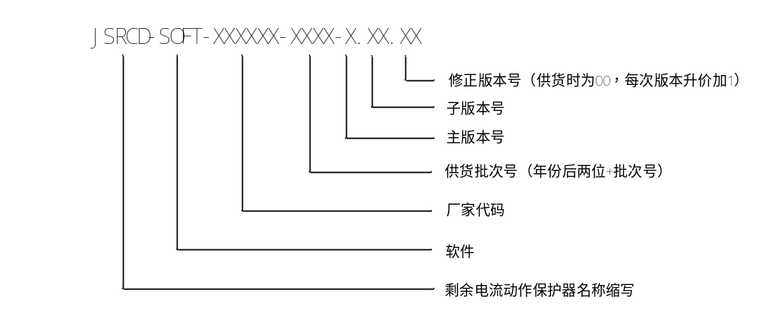
硬件版本号定义：
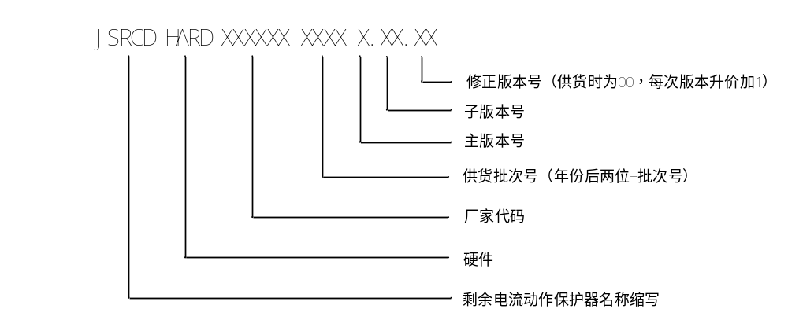
注3：年份后两位、批次号无法填实际值时，默认全填0。

    - 控制命令
序号 | 标识码 |  |  |  | 数据格式 | 长度 | 码制 | 单位 | 功能 |  | 名称
序号 | DI₃ | DI₂ | DI₁ | DI₀ |  |  |  |  | 读 | 写 | 名称
28 | 06 | 01 | 01 | 01 | NN,uu^{①} | 2 | BCD | uu | * | * | 预约远程跳闸控制（0-99）
 |  |  |  | 02 |  | 0 |  |  |  | * | 取消远程跳闸控制
28 | 06 | 01 | 02 | 01 | NN,uu^{①} | 2 | BCD | uu | * | * | 预约远程合闸控制（0-99）
 |  |  |  | 02 |  | 0 |  |  |  | * | 取消远程合闸控制
28 | 06 | 01 | 03 | 01 | NN,uu^{①} | 2 | BCD | uu | * | * | 预约模拟试跳控制（0-99）
 |  |  |  | 02 |  | 0 |  |  |  | * | 取消模拟试跳控制
28 | 06 | 01 | 04 | 01 | NN,uu | 2 | BCD | uu | * | * | 预约自检
 |  |  |  | 02 |  | 0 |  |  |  | * | 取消预约自检
：NN:表示预约的时间，取值为 0-99，NN=0，立即跳闸。 uu:表示单位： 02-分，03-小时。
    - 软件升级
序号 | 标识码 |  |  |  | 数据格式 | 长度 | 码制 | 单位 | 功能 |  | 名称
序号 | DI₃ | DI₂ | DI₁ | DI₀ |  |  |  |  | 读 | 写 | 名称
29 | 0F | 0F | 0F | 01 | 表A.3.12 | 8 | BIN |  |  |  | 主站升级数据发送请求
 |  |  |  | 02 | 表A.3.13 | 196 | BIN |  |  |  | 主站下发数据帧
 |  |  |  | 03 |  | 1 | BIN |  |  |  | 主站发送完成帧，DATA=55H，表示确认升级；DATA=AAH，表示放弃升级；
  - 数据单元格式说明
数据单元格式参见表A.3.1 - A.3.13。

    - 剩余电流日最大、最小值数据单元格式
数据内容 | 字节格式 | 字节数 | 码制 | 说明
剩余电流最大相 | XX | 1 | BIN
剩余电流值 | XXXX | 2 | BCD
出现的时刻 | YYMMDDhhmmss | 6

    - 电压日最大、最小值数据单元格式
数据内容 | 字节格式 | 字节数 | 码制 | 说明
电压值 | XXX.X | 2 | BCD
出现的时刻 | YYMMDDhhmmss | 6

    - 电流日最大、最小值数据单元格式
数据内容 | 字节格式 | 字节数 | 码制 | 说明
电流值 | XXXXX.X | 3 | BCD
出现的时刻 | YYMMDDhhmmss | 6
电流方向 | XX | 1 | BIN | 参见当前变量的注释

    - 断路器自检数据单元格式
数据内容 | 字节格式 | 长度 | 码制 | 说明
检测结果 | XX | 1 | BIN | 检测结果：0x00失败，0x11：成功
自检时刻 | YYMMDDhhmmss | 6
自检方式 | XX | 1 | BIN | 自检方式：定时=00000010B，远程=00000001B
自检前剩余电流最大相 | XX | 1 | BIN
自检前剩余电流值 | XXXX | 2 | BCD
自检前A相电压值 | XXX.X | 2 | BCD
自检前B相电压值 | XXX.X | 2 | BCD
自检前C相电压值 | XXX.X | 2 | BCD
自检前A相电流值 | XXXXX.X | 3 | BCD
自检前B相电流值 | XXXXX.X | 3 | BCD
自检前C相电流值 | XXXXX.X | 3 | BCD
自检前三相电流方向 | XX | 1 | BIN | 参见当前变量注释

    - 保护动作事件数据单元格式
数据内容 | 字节格式 | 字节数 | 码制 | 说明
故障原因 | XX | 1 | BIN | 故障原因见附录B，表B.1。Bit0-Bit4有效，其他位无效。
故障相别 | XX | 1 | BIN
跳闸发生时刻 | YYMMDDhhmmss | 6
跳闸前剩余电流值 | XXXX | 2 | BCD
跳闸前A相电压 | XXX.X | 2 | BCD
跳闸前B相电压 | XXX.X | 2 | BCD
跳闸前C相电压 | XXX.X | 2 | BCD
跳闸前A相电流 | XXXXX.X | 3 | BCD
跳闸前B相电流 | XXXXX.X | 3 | BCD
跳闸前C相电流 | XXXXX.X | 3 | BCD
跳闸前三相电流方向 | XX | 1 | BIN | 参见当前变量注释

    - 高压失/复事件数据单元格式
数据内容 | 字节格式 | 字节数 | 码制 | 说明
开始时间 | YYMMDDhhmmss | 6
结束时刻 | YYMMDDhhmmss | 6

    - 电流日最大值发生时刻及三相电流值数据单元格式
数据内容 | 字节格式 | 字节数 | 码制 | 说明
A/B/C相电流日最大值出现时刻 | YYMMDDhhmmss | 6
A相电流值 | XXXXX.X | 3 | BCD
B相电流值 | XXXXX.X | 3 | BCD
C相电流值 | XXXXX.X | 3 | BCD

    - 闸位变化事件数据单元格式
数据内容 | 字节格式 | 字节数 | 码制 | 说明
闸位变化状态 | XX | 1 | BIN | Bit0-Bit1有效，其它位无效。  10：合分；  01：分合  其它无效。
变位原因 | XX | 1 | BIN | Bit0-Bit4有效，其它位无效。  跳闸（合分）：  00010-剩余电流，00100-缺零，00101-过载，00110-短路短延时，00111-缺相，01000-欠压，01001-过压，01010-接地，01101-远程试验，01110-按键试验，01111-闭锁，10010-手动，10110-短路瞬时，11110-软遥控，11101-硬遥控  合闸（分合）：  10010-手动，11000－重合闸，11110-软遥控，11101-硬遥控
故障相别 | XX | 1 | BIN
跳闸发生时刻 | YYMMDDhhmmss | 6
变化前剩余电流值 | XXXX | 2 | BCD
变化前A相电压 | XXX.X | 2 | BCD
变化前B相电压 | XXX.X | 2 | BCD
变化前C相电压 | XXX.X | 2 | BCD
变化前A相电流 | XXXXX.X | 3 | BCD
变化前B相电流 | XXXXX.X | 3 | BCD
变化前C相电流 | XXXXX.X | 3 | BCD
变化前三相电流方向 | XX | 1 | BIN | 参见当前变量注释

    - 告警事件数据单元格式
数据内容 | 字节格式 | 字节数 | 码制 | 说明
告警标志 | XX | 1 | BIN | Bit0有效，其它位无效。  1：发生；  0：恢复  其它无效。
告警原因 | XX | 1 | BIN | Bit0-Bit4有效，其它位无效。  00001-剩余电流预警，00010-剩余电流告警，00100-缺零，00101-过载，00110-短路短延时，00111-缺相，01000-欠压，01001-过压，01010-接地，10110-短路瞬时，10001-合闸失败，10111-跳闸失败，10000-互感器故障
告警相别 | XX | 1 | BIN
发生/恢复时刻 | YYMMDDhhmmss | 6
告警前剩余电流值 | XXXX | 2 | BCD
告警前A相电压 | XXX.X | 2 | BCD
告警前B相电压 | XXX.X | 2 | BCD
告警前C相电压 | XXX.X | 2 | BCD
告警前A相电流 | XXXXX.X | 3 | BCD
告警前B相电流 | XXXXX.X | 3 | BCD
告警前C相电流 | XXXXX.X | 3 | BCD
三相电流方向 | XX | 1 | BIN | 参见当前变量注释

    - 保护功能投退记录单元格式
数据内容 | 字节格式 | 字节数 | 码制 | 说明
发生时刻 | YYMMDDhhmmss | 6
动作 | X | 1 | BIN | 说明如下表
投退方式 | X | 1 | BIN | 00B=就地；01B=远方；

bit7 | bit6 | bit5 | bit4 | bit3 | bit2 | bit1 | bit0
0001-剩余电流保护, 0010-短路瞬时保护, 0011-短路短延时保护, 0100-过载保护, 0101-过压保护, 0110-欠压保护, 0111-缺相保护1000-缺零保护 |  |  |  | 上一次投入使用的定值 |  | 当前要投入使用的定值

    - 剩余电流曲线记录块数据单元格式
数据内容 | 字节格式 | 字节数 | 码制 | 说明
数据点1 | XXXX | 2 |  | 15分钟内剩余电流量的最大值，停电期间赋值为0xFF
数据点2 | XXXX | 2
… | XXXX | 2
数据点48 | XXXX | 2

    - 主站下发升级请求数据单元格式
数据内容 | 字节格式 | 字节数 | 码制 | 说明
总文件大小 | XXXXXXXX | 4 | BIN | 程序文件大小（Byte）
总帧数 | XXXX | 2 | BIN | 程序文件分割后的总帧数
文件CRC16校验码 | XXXX | 2 | BIN | 整个程序文件的CRC16校验码

    - 主站下发下发升级软件数据单元格式
数据内容 | 字节格式 | 字节数 | 码制 | 说明
帧计数 | XXXX | 2 | BIN | 当前发送的帧序号，0为第一帧
程序数据 |  | 192 | BIN | 固定长度(最后一帧不足的部分以FFH补齐)
CRC16检验码 | XXXX | 2 | BIN | 本帧程序数据的CRC16校验

- （规范性附录）
状态字、控制字和特征字
  - 运行状态字
表B.1.1 运行状态字1
Bit | 7 | 6 | 5 | 4 | 3 | 2 | 1 | 0
描述 | 保留 | 闸位状态  00-分闸状态  01-合闸状态 |  | 跳闸、告警原因： 00000-正常运行，  00001-剩余电流预警，00010-剩余电流，00100-缺零，00101-过载，00110-短路短延时，00111-缺相，01000-欠压，01001-过压，01010-接地，01011-停电，01101-远程试验，01110-按键试验，01111-闭锁，10010-手动， 10000-互感器故障，10001-合闸失败，10110-短路瞬时，10111-跳闸失败，10011-设置更改，11110-软遥控，11101-硬遥控
【B.1.1条文解释】
闸位状态：00=分闸状态；01=合闸状态；
跳闸、告警原因：00101-过载是指电流长延时过载保护，00110-短路是指电流短路短延时保护，10000-互感器故障是指剩余电流互感器故障，10110-瞬动是指电流短路瞬时保护。
表B.1.2 运行状态字2
bit | 7 | 6 | 5 | 4 | 3 | 2 | 1~0
描述 | 自检事件  标识 | 异常告警  发生/恢复 | 闸位状态  变化 | 保护功能  退出/恢复 | 高压线路  失/复电 | 保护动作标识 | 保留
注：有新的事件记录或发生变化后，相应的标识位置1，并且相应的新增次数加1；读取运行状态字2，并且相应的新增次数为0后，运行状态字2的相应标识位自动清零。

【B.1.2条文解释】
根据状态字2可发现是否发生了新的事件记录或发生了变化，然后又针对性的读取相应的新增次数，以确定读取上1至上N次事件记录。读取完成后，相应新增次数清零。其中，跳闸记录可通过闸位变化新增次数判断发生了几次新的跳闸事件记录。
  - 控制字
表B.2.1 控制字1
Bit | 7 | 6 | 5 | 4 | 3 | 2 | 1 | 0
功能 | 保留 | 数据告警总开关  0-全禁止  1-全允许 | 报警灯光  0–禁止  1–允许 | 报警声音  0–禁止  1–允许 | 定时自检  0 – 禁止  1 – 允许 | 档位返回  0-允许  1-禁止 | 重合闸  0-允许  1-禁止 | 保留
本控制字中的数据告警是以下数据告警的总告警开关。

表B.2.2 控制字2
Bit | 7 | 6 | 5 | 4 | 3 | 2 | 1 | 0
描述 | 欠压保护 |  | 过压保护 |  | 缺相保护 |  | 缺零保护
描述 | 00=不跳闸，不告警；  01=不跳闸，告警；  10=跳闸，不告警； |  | 00=不跳闸，不告警；  01=不跳闸，告警；  10=跳闸，不告警； |  | 00=不跳闸，不告警；  01=不跳闸，告警；  10=跳闸，不告警； |  | 00=不跳闸，不告警；  01=不跳闸，告警；  10=跳闸，不告警；
注1：禁止控制的情况下，可通过声或光方式告警。（下同）
【B.2.2条文解释】
跳闸控制：跳闸控制的禁止和允许即通常讲的跳闸功能的关闭和开启。
表B.2.3 控制字3
Bit | 7 | 6 | 5 | 4 | 3 | 2 | 1 | 0
功能 | 试跳源 | 剩余电流保护预警  0-退出  1-投入 | 短路瞬时保护 |  | 短路短延时保护 |  | 过流保护
功能 | 0-内部  1-外部 | 剩余电流保护预警  0-退出  1-投入 | 00=不跳闸，不告警；  01=不跳闸，告警；  10=跳闸，不告警； |  | 00=不跳闸，不告警；  01=不跳闸，告警；  10=跳闸，不告警； |  | 00=不跳闸，不告警；  01=不跳闸，告警；  10=跳闸，不告警；

【B.2.3条文解释】
可扩展电子式过载短路保护相关内容。
表B.2.4 控制字4
Bit | 7 | 6 | 5 | 4 | 3 | 2 | 1 | 0
功能 | 额定剩余电流动作值 |  |  |  | 额定极限不驱动时间 |  | 剩余电流保护
定义 | 0000 -- 档位1；0100 -- 档位5；1000 –1110 -- 保留  0001 -- 档位2；0101 -- 档位6；  0010 -- 档位3；0110 -- 档位7；  0011 -- 档位4；0111 -- 档位8；1111 – 连续可调 |  |  |  | 00 – 档位1  01 – 档位2  10 – 档位3  11 – 连续可调 |  | 00-不跳闸，不告警；  01-不跳闸，告警；  10-跳闸，不告警；
注：剩余电流动作值、极限不驱动时间，用户可根据实际使用定制，定制参数参见标识码04000411和04000412。

表B.2.5 控制字5
Bit | 7 | 6 | 5 | 4 | 3 | 2 | 1 | 0
描述 | 保留
  - 特征字
表B.3.1 波特率特征字（Z）
Bit | 7 | 6 | 5 | 4 | 3 | 2 | 1 | 0
功能 | 保留 | 保留 | 9600bps | 4800bps | 2400bps | 保留 | 保留 | 保留
注：0代表非当前接口通信速率，1代表当前通信接口速率，特征字仅在某一位为1时有效。

表B.3.2 错误信息字（ERR）
Bit | 7 | 6 | 5 | 4 | 3 | 2 | 1 | 0
功能 | 保留 | 保留 | 升级包错误 | 远程控制失败 | 通信速率不能更改 | 密码错 /未授权 | 无请求 数据项 | 数据非法
注：0代表无相应错误发生，1代表相应错误发生，除Bit0-Bit5定义的错误以外，其他位无效。

- （规范性附录）剩余电流曲线记录块的方法
  - 剩余电流曲线记录块的记录法
剩余电流96点曲线记录块的记录方式按照每15分钟内的获取剩余电流最大值的方式进行，每日产生96个记录点，其参数值为2字节BCD码，不包含时标。
其96个记录点，对应从00时00分00秒开始至23时59分59秒中，每15分钟内的最大值。若遇到某时刻停电等原因造成的无效数据，应以FF填写，以保证每天的曲线记录都有96个记录点。
通信读取记录块时，以00时00分00秒开始至11时59分59秒为第1段48个记录点共96字节，以12时00分00秒开始至23时59分59秒为第2段48个记录点共96字节。分别由两个标识码读取，如标识码03840101，为读取当日剩余电流块第1段记录块，标识码03840102，为读取当日剩余电流块第2段记录块；以此类推。

- （规范性附录）软件升级流程和校验算法
  - 流程图
主站首先向从站发出升级请求帧。从站根据自身状况判断是否接受升级，并将结果发送至主站。若出现异常，则将错误码发送至主站。主站在得到从站的确认帧后，逐包发送升级软件帧。从站在校验后，如果出错，则向主站发送错误码。主站重发此帧。若超过5次仍然存在错误，则放弃本次升级。主站在将所有的升级软件帧发送完成后，向从站发送控制帧，表明立即升级或放弃升级。然后，从站校验整个待升级软件，并将结果发送给主站。如果校验成功，则更新从站程序区，然后重启。
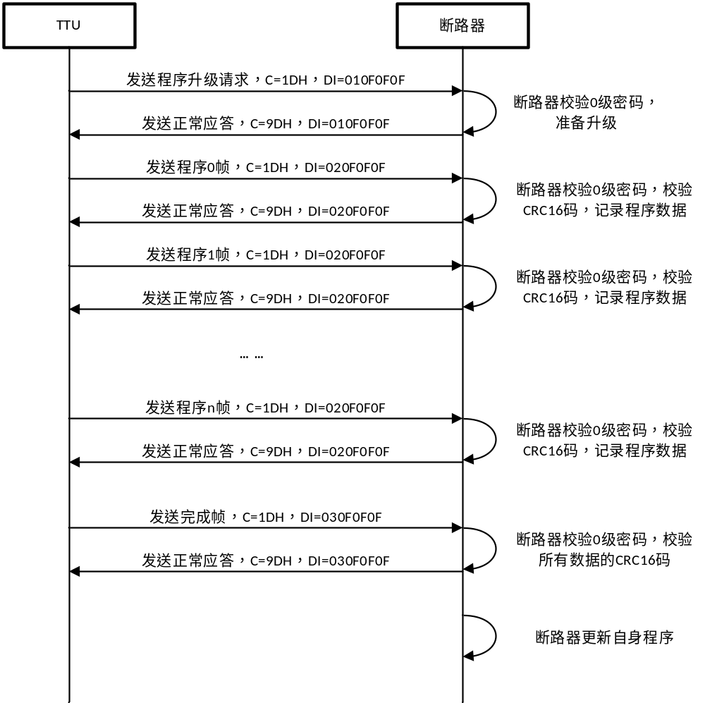

  - 校验算法
// -----------------------------------------------------------------------------
// DESCRIPTION: CRC校验的高位字节表
// -----------------------------------------------------------------------------
static const unsigned char auchCRCHi[] = {
0x00, 0xC1, 0x81, 0x40, 0x01, 0xC0, 0x80, 0x41, 0x01, 0xC0, 0x80, 0x41, 0x00, 0xC1,
0x81, 0x40, 0x01, 0xC0, 0x80, 0x41, 0x00, 0xC1, 0x81, 0x40, 0x00, 0xC1, 0x81, 0x40, 0x01,
0xC0, 0x80, 0x41, 0x01, 0xC0, 0x80, 0x41, 0x00, 0xC1, 0x81, 0x40, 0x00, 0xC1, 0x81, 0x40,
0x01, 0xC0, 0x80, 0x41, 0x00, 0xC1, 0x81, 0x40, 0x01, 0xC0, 0x80, 0x41, 0x01, 0xC0, 0x80,
0x41, 0x00, 0xC1, 0x81, 0x40, 0x01, 0xC0, 0x80, 0x41, 0x00, 0xC1, 0x81, 0x40, 0x00, 0xC1,
0x81, 0x40, 0x01, 0xC0, 0x80, 0x41, 0x00, 0xC1, 0x81, 0x40, 0x01, 0xC0, 0x80, 0x41, 0x01,
0xC0, 0x80, 0x41, 0x00, 0xC1, 0x81, 0x40, 0x00, 0xC1, 0x81, 0x40, 0x01, 0xC0, 0x80, 0x41,
0x01, 0xC0, 0x80, 0x41, 0x00, 0xC1, 0x81, 0x40, 0x01, 0xC0, 0x80, 0x41, 0x00, 0xC1, 0x81,
0x40, 0x00, 0xC1, 0x81, 0x40, 0x01, 0xC0, 0x80, 0x41, 0x01, 0xC0, 0x80, 0x41, 0x00, 0xC1,
0x81, 0x40, 0x00, 0xC1, 0x81, 0x40, 0x01, 0xC0, 0x80, 0x41, 0x00, 0xC1, 0x81, 0x40, 0x01,
0xC0, 0x80, 0x41, 0x01, 0xC0, 0x80, 0x41, 0x00, 0xC1, 0x81, 0x40, 0x00, 0xC1, 0x81, 0x40,
0x01, 0xC0, 0x80, 0x41, 0x01, 0xC0, 0x80, 0x41, 0x00, 0xC1, 0x81, 0x40, 0x01, 0xC0, 0x80,
0x41, 0x00, 0xC1, 0x81, 0x40, 0x00, 0xC1, 0x81, 0x40, 0x01, 0xC0, 0x80, 0x41, 0x00, 0xC1,
0x81, 0x40, 0x01, 0xC0, 0x80, 0x41, 0x01, 0xC0, 0x80, 0x41, 0x00, 0xC1, 0x81, 0x40, 0x01,
0xC0, 0x80, 0x41, 0x00, 0xC1, 0x81, 0x40, 0x00, 0xC1, 0x81, 0x40, 0x01, 0xC0, 0x80, 0x41,
0x01, 0xC0, 0x80, 0x41, 0x00, 0xC1, 0x81, 0x40, 0x00, 0xC1, 0x81, 0x40, 0x01, 0xC0, 0x80,
0x41, 0x00, 0xC1, 0x81, 0x40, 0x01, 0xC0, 0x80, 0x41, 0x01, 0xC0, 0x80, 0x41, 0x00, 0xC1,
0x81, 0x40};

// -----------------------------------------------------------------------------
// DESCRIPTION: CRC校验的低位字节表
// -----------------------------------------------------------------------------
static const unsigned char auchCRCLo[] = {
0x00, 0xC0, 0xC1, 0x01, 0xC3, 0x03, 0x02, 0xC2, 0xC6, 0x06, 0x07, 0xC7, 0x05, 0xC5,
0xC4, 0x04, 0xCC, 0x0C, 0x0D, 0xCD, 0x0F, 0xCF, 0xCE, 0x0E, 0x0A, 0xCA, 0xCB, 0x0B,
0xC9, 0x09, 0x08, 0xC8, 0xD8, 0x18, 0x19, 0xD9, 0x1B, 0xDB, 0xDA, 0x1A, 0x1E, 0xDE,
0xDF, 0x1F, 0xDD, 0x1D, 0x1C, 0xDC, 0x14, 0xD4, 0xD5, 0x15, 0xD7, 0x17, 0x16, 0xD6,
0xD2, 0x12, 0x13, 0xD3, 0x11, 0xD1, 0xD0, 0x10, 0xF0, 0x30, 0x31, 0xF1, 0x33, 0xF3, 0xF2,
0x32, 0x36, 0xF6, 0xF7, 0x37, 0xF5, 0x35, 0x34, 0xF4, 0x3C, 0xFC, 0xFD, 0x3D, 0xFF, 0x3F,
0x3E, 0xFE, 0xFA, 0x3A, 0x3B, 0xFB, 0x39, 0xF9, 0xF8, 0x38, 0x28, 0xE8, 0xE9, 0x29, 0xEB,
0x2B, 0x2A, 0xEA, 0xEE, 0x2E, 0x2F, 0xEF, 0x2D, 0xED, 0xEC, 0x2C, 0xE4, 0x24, 0x25,
0xE5, 0x27, 0xE7, 0xE6, 0x26, 0x22, 0xE2, 0xE3, 0x23, 0xE1, 0x21, 0x20, 0xE0, 0xA0, 0x60,
0x61, 0xA1, 0x63, 0xA3, 0xA2, 0x62, 0x66, 0xA6, 0xA7, 0x67, 0xA5, 0x65, 0x64, 0xA4, 0x6C,
0xAC, 0xAD, 0x6D, 0xAF, 0x6F, 0x6E, 0xAE, 0xAA, 0x6A, 0x6B, 0xAB, 0x69, 0xA9, 0xA8,
0x68, 0x78, 0xB8, 0xB9, 0x79, 0xBB, 0x7B, 0x7A, 0xBA, 0xBE, 0x7E, 0x7F, 0xBF, 0x7D,
0xBD, 0xBC, 0x7C, 0xB4, 0x74, 0x75, 0xB5, 0x77, 0xB7, 0xB6, 0x76, 0x72, 0xB2, 0xB3, 0x73,
0xB1, 0x71, 0x70, 0xB0, 0x50, 0x90, 0x91, 0x51, 0x93, 0x53, 0x52, 0x92, 0x96, 0x56, 0x57,
0x97, 0x55, 0x95, 0x94, 0x54, 0x9C, 0x5C, 0x5D, 0x9D, 0x5F, 0x9F, 0x9E, 0x5E, 0x5A, 0x9A,
0x9B, 0x5B, 0x99, 0x59, 0x58, 0x98, 0x88, 0x48, 0x49, 0x89, 0x4B, 0x8B, 0x8A, 0x4A, 0x4E,
0x8E, 0x8F, 0x4F, 0x8D, 0x4D, 0x4C, 0x8C, 0x44, 0x84, 0x85, 0x45, 0x87, 0x47, 0x46, 0x86,
0x82, 0x42, 0x43, 0x83, 0x41, 0x81, 0x80, 0x40};

//校验函数：
unsigned short CRC16( unsigned char *puchMsg, unsigned short usDataLen )
{
unsigned char uchCRCHi;// high byte of CRC initialized
unsigned char uchCRCLo;// low byte of CRC initialized
unsigned uIndex;// will index into CRC lookup table

uchCRCHi = 0xFF;
uchCRCLo = 0xFF;
while ( usDataLen-- )
{
// calculate the CRC
uIndex = uchCRCHi^(unsigned char)(*puchMsg++);
uchCRCHi = uchCRCLo^auchCRCHi[uIndex];
uchCRCLo = auchCRCLo[uIndex];
}
return ( uchCRCHi<<8|uchCRCLo );
}
}

